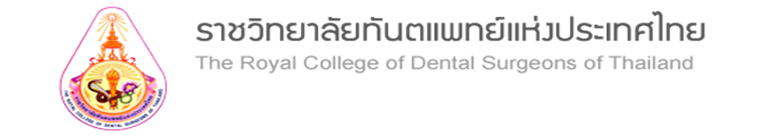

**ใบรายงานผลการสอบงานวิจัย**

**คณะ/สถาบัน ..........................**

**วันที่สอบ……………………………….……………………**

ชื่อ-นามสกุล.........................................................................................................เลขประจำตัวราชวิทยาลัย...........................................................

ทันตแพทย์ประจำบ้านสาขา........................................................สถาบัน.............................................เข้าฝึกอบรมปีการศึกษา..............................

ชื่อหัวข้องานวิจัย (ภาษาไทย)...................................................................................................................................................................................

..................................................................................................................................................................................................................................ชื่อหัวข้องานวิจัย(ภาษาอังกฤษ)...............................................................................................................................................................................

..................................................................................................................................................................................................................................

**ผลการสอบงานวิจัย** ........................ ผ่าน

........................ ผ่านแบบมีเงื่อนไข ................................................................................................................

........................ ไม่ผ่าน

**ความคิดเห็นของคณะกรรมการสอบงานวิจัย**........................................................................................................................................................

......................................................................................................................................................................................................................................................................................................................................................................................................................................................................................................................................................................................................................................................................................................

(กรณีได้ผลการสอบเป็น ผ่านแบบมีเงื่อนไขหรือไม่ผ่าน ให้คณะกรรมการงานสอบงานวิจัยระบุเงื่อนไขหรือเหตุผลไว้ด้วย)

ลงนาม .................................................................................. ประธานกรรมการ

(.............................................................................................)

.................................................................................. อ.ที่ปรึกษางานวิจัย

**กรณีที่ผลการสอบงานวิจัยเป็น “ผ่านแบบมีเงื่อนไข”**

ทันตแพทย์ประจำบ้านได้แก้ไขงานวิจัยตามข้อเสนอแนะ ของคณะกรรมการสอบงานวิจัยที่ระบุไว้เรียบร้อยแล้ว

ลงชื่อ...........................................................

*อาจารย์ที่ปรึกษางานวิจัยหลัก*

วันที่..................................................

(.............................................................................................)

.................................................................................. อ.ที่ปรึกษางานวิจัยร่วม (ถ้ามี)

(.............................................................................................)

.................................................................................. กรรมการ (ถ้ามี)

(.............................................................................................)

.................................................................................. กรรมการผู้ทรงคุณวุฒิภายนอก

(.............................................................................................)

วันที่..................../............................................../.....................

ได้รับทราบผลการสอบงานวิจัย และความเห็นของคณะกรรมการสอบงานวิจัย เรื่องนี้แล้ว ขอส่งผลการสอบมายังคณะอนุกรรมการพิจารณางานวิจัยเพื่อดำเนินการต่อไป

(ลงนาม) .................................................................................................

(.............................................................................................)

............................................................................................

หัวหน้าสถาบัน (คณบดี/ผู้อำนวยการสถาบันฝึกอรบม/หัวหน้าภาควิชา/อื่น ๆ)

วันที่..................../............................................../.....................